Version octobre 2022

Fiche de renseignements
Formation CCF 2023-2025
Planning Familial de l’Hérault

Nom, Prénom :
Adresse perso :
Téléphone :
E-mail :

Si vous êtes en poste
Statut :
Structure :
Fonction :
Adresse :
Téléphone :
e-mail :
Nom, Prénom de l’employeur :
Votre mode de financement de la formation
Prise en charge personnelle Prise en charge OPCO et autres

Vos motivations à intégrer la formation et devenir CCF

BULLETIN À RETOURNER
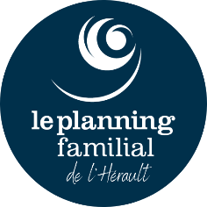
formation@planning34.org
La formation s’ouvre à partir de 10 inscriptions, nous ne prenons pas plus de 16 personnes.
Date limite 31 mai 2023.

